"Hochzeitsfest"

Es war eine riesige Hochzeitsfeier mit über 300 geladenen Gästen. Nach der Hochzeit, beim Anstoßen stand der Bräutigam auf, ging auf die Bühne und bedankte sich bei den Gästen, daß sie so zahlreich erschienen sind und zum Teil weite Wege hinter sich gebracht haben.

Speziell dankte er auch dem Schwiegervater, so eine spektakuläre Hochzeitsfeier auf die Beine gestellt zu haben.

Nun wollte er sich bei den Gästen für die mitgebrachten Geschenke erkenntlich zeigen und bat sie alle, unter ihren Stuhl zu greifen und die dort befestigten Briefumschläge zu greifen, um diese dann zu öffnen.

Alle Gäste mit dem Gesichtsausdruck
"Wie originell, wie schön", bis sie den Umschlag öffneten ....

Einige Sekunden beobachtete er die Reaktionen der Gäste, drehte sich zum Trauzeugen und seiner Braut und sagte:

"Genießt die Hochzeitsfeier."

Was sich in dem Umschlag befand seht ihr auf der Rückseite !!!

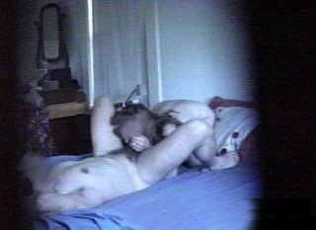
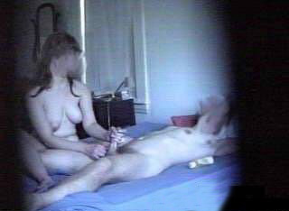

Darin befanden sich 2 Photos (Format 20 x 30) von seinem Trauzeugen, den man dabei beobachten konnte, wie er sexuellen Kontakt mit der Braut hat.

Der Bräutigam hatte das schon Wochen vor der Hochzeit vermutet und Beauftragte deshalb einen Detektiv, der seine Vermutungen bestätigte.

Er hinterließ die Gäste staunend. Seine Hochzeit wurde 2 Tage danach annulliert.

Während viele von uns die Hochzeit sofort nach der Entdeckung abgeblasen hätten.........er allerdings nicht. Er ließ den Dingen freien Lauf.

Hier sein Racheakt:
- Die Eltern der Braut zahlten für eine Hochzeitsfeier von 300 Gästen 32.000 Euro, (wobei der Vater die Tochter wahrscheinlich in Regress nehmen wird)

- Er hat es geschafft, dass alle wissen, wie die Dinge wirklich passiert sind (hätte er die Hochzeit vorher abgeblasen, hätten die Gäste der Braut nur IHRE Version gehört)

- Er hat die zwei vor allen Familienmitgliedern, Freunden, Eltern, Brüdern, Tanten, etc. bloßgestellt

